Вкусная Газета_____________________Март 2016_________________



**В техникуме с 29 февраля по 10 марта 2016 года**

**проводится** **декада по профессии Повар, кондитер**

**Положение о проведении декады по профессии 19.01.17 Повар, кондитер**

**Цели и задачи:**

* Повышение интереса студентов к выбранной профессии;
* Осуществление связи теории с практикой;
* Воспитание стремления к достижению более высоких результатов при получении профессии;
* Предоставление возможности студенты для самовыражения как личности;
* Воспитание чувства ответственности за порученное дело, чувства коллективизма, сплоченности.

В декаде принимают участие студенты по профессии 19.01.17 Повар, кондитер.

**План проведения декады:**

1. Оформление стенда (**29 февраля**).
2. Открытый урок ОПД 02 Основы микробиологии, гигиены и санитарии в пищевом производстве (группа 14, **01 марта**).
3. Конкурс "Кулинарный поединок" (**2 марта**, группы 14 и 24);
4. Цветной турнир (**3 марта**, группы 14 и 24);
5. Конкурс ребусов «Знаю ли я микробиологию?» (**4 марта**, группа 14; **9 марта** группа 24);
6. Открытое мероприятие «Масленица» (**10 марта, все группы техникума)**;

**В течении всей декады:**

* 1. Конкурс на лучший конспект;
  2. «Лучший теоретик» (лучший студент по предметам спеццикла);
  3. Конкурс творческих работ студентов (кроссворды, сканворды, тесты по предметам спеццикла и учебной практике).



*Редакция Вкусной газеты приветствует наших дорогих читателей. В разгаре весны мы желаем всем хорошего настроения, любви и улыбок, а так же от всей души поздравляем с началом масленицы, с праздником, в который хочется веселиться, радоваться и смеяться. Пусть все невзгоды уйдут вместе с холодной зимой, пусть благополучие и радость принесет долгожданная весна. Счастья, любви, достатка, тепла, взаимопонимания и отличного настроения. С Масленицей!*

***Масленица в 2016 году начнется с 7 и продлится по 13 марта.***



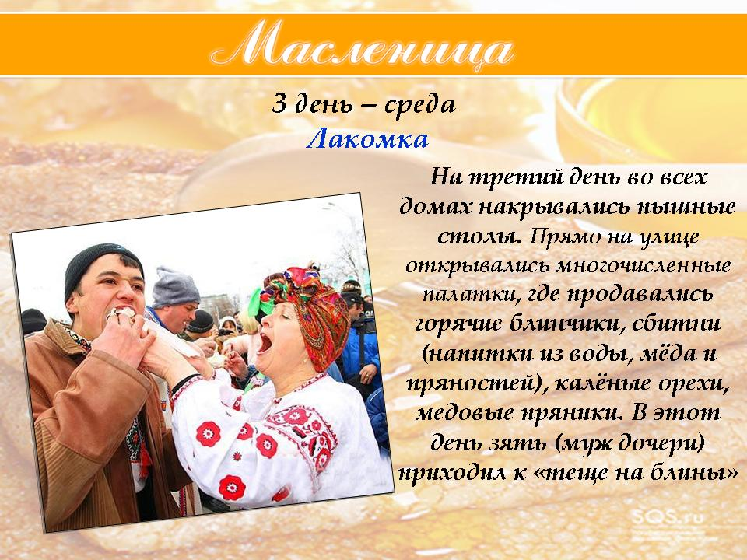





**Открытое мероприятие «Масленица».**

1. Народное гулянье «Масленица». От каждой группы команда по шесть человек **(10 марта, 4-ой парой).**

**Спортивная часть праздника:**

* Катание на санках (Сахаров А.И., Козлов Е.А.).
* Эстафета «Три ноги» (Жумабаев М.С., Жихоренко Н.А.).
* « Бег в мешках» (Смирнова Н.В., Пуховец А. В.).
  + Столбоноги( Шпехт А.В.).
  + Бег на ходулях (Илюшкин А.В., Краснолобова И.А.).
  + Бой на бревне (Ломакова М.А., Крюков И.П.).
  + Сжигание «Масленицы» (Козлова О.В., Иванов А.В.)

**3. Дегустация блинов и чая.**

*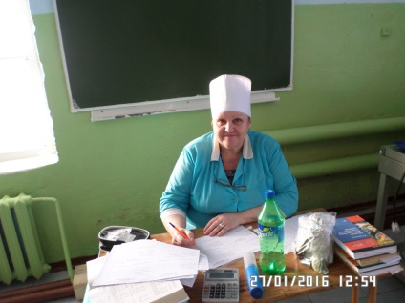Советы «бывалых»_*

Пуляева Любовь Философьевна.

**Черничный пирог**

Ингредиенты:

Творог 150 г., черника 500 г., 1 яйцо., сахар 100г., сгущенное молоко 200г.

Раскатать слоёное(можно взять магазинное) тесто. Выложить в форму творог, смешанный с сахаром и яйцом. Выложитьна тесто, что бы черника “не текла”,сверху на творожную подложку “утопить” чернику, густо, плотно, сверху все залить сгущенным молоком.

Поставить в духовку разогретую до 180–200 градусовна 20 минут.

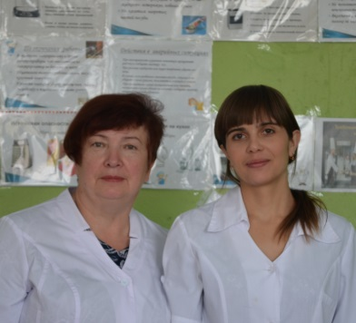

Еремина Христина Александровна.

**Салат коктейль**

Ингредиенты: перец сладкий 1 шт, сыр 100 гр.,

ветчина 100 гр., огурцы 1шт, яйца вареные 2шт, майонез 4 ст. ложки,зелень.

Ветчину, огурец, перец и яйца нарежьте соломкой.

Сыр натрите на мелкой терке.

Уложите продукты в фужеры слоями, поливая каждый слой майонезом, в следующем порядке: ветчина, огурцы, яйца, перец, сыр.

Салат-коктейль оформите кружочками огурца, перцем и зеленью.

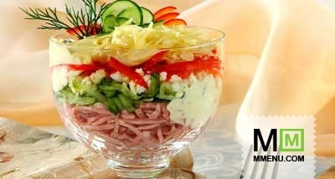

Ракитина Светлана Алексеевна.

**Пурпурный салат**

* **Ингредиенты:**свекла (буряк :)) - 2 шт.морковка - 2 шт.,
* фасоль красная - 200 г.,лук - 1 шт.,мясо копченое - 300 г.,оливки - 1 баночка 200 г.,соль - несколько щепоток, уксус - 1 ст.л., сахар - 1 ст.л., майонез - 300 г.

Отварить морковку и свеклу. Фасоль красную или отварить, или купить готовую в банке.Лук порезать тонко полуколечками, залить уксусом и сахаром, добавить немножко соли и оставить мариноваться, около 30 мин.Порезать кубиками морковку и свеклу.Порезать мясо кубиками (обязательно должно быть копченое).Оливки порезать пополам.Смешиваем все с маринованымлуком.Добавляем майонез.

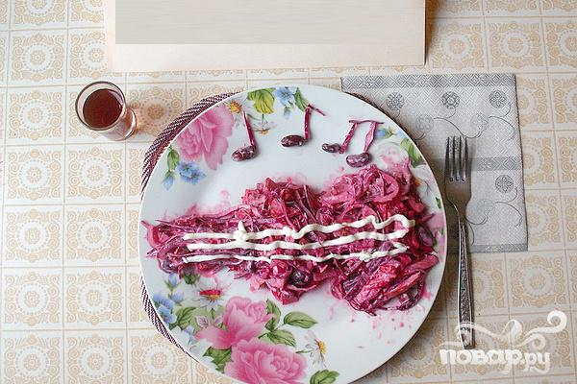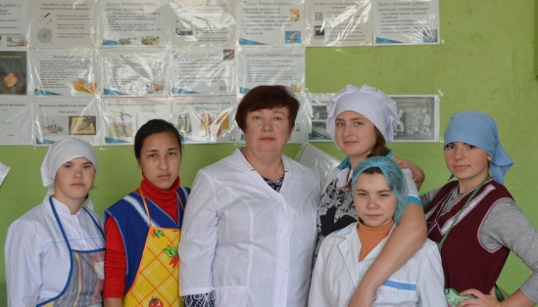



**Здоровое питание для девушек**

Девушки всегда озабочены тем, как они выглядят. Достаточно ли гладка у них кожа,блестят ли волосы и глаза, привлекают ли мужские взглядыизящные изгибы их фигуры?

Основа здоровья организма, каквнешнего, там и внутреннего —здоровое питание. С экрановтелевизоров, со страниц газетдевушки берут на заметку различные диеты и советы, которые, к сожалению, часто далекиот истины и способны не только не помочь, но и навредить женскому организму.

Женщины, легкомысленно относящиеся к своему рациону, перекусывающие на ходу готовыми блюдами, в большинствеслучаев потребляют слишком много жиров и сахара. Организму такого рода продукты перерабатывать трудно, большая ихчасть оказывается излишней и откладывается в «стратегические запасы» в виде жира в области бедер, ягодиц и живота.

Рацион, включающий готовыеблюда, консервы, продукты,подвергшиеся многократнойобработке, содержит красители,ароматизаторы, консер-ванты,подслащивающие вещества. Этоприводит к появлению вялости,легкой утомляемости, мышечным болям.

Существует несколько простыхправил здорового питания длялиц прекрасного пола.

Пищулучше принимать небольшими

порциями, 5–6 раз в день, желудок не должен долгое времябыть ни пустым, ни излишнепереполненным. Основное количество потребляемой пищидолжно приходиться на завтрак, обед и полдник, то есть на первую половину дня, уже черезпару дней, облегчив свой ужин,вы заметите, что вас желудокотвечает вам благодарностью.Основой питания должны стать фрукты и овощи, молочные продуты, мясо и рыба. Важным элементом питания также является вода — необходимо выпиватьоколо двух литров воды в сутки.При нынешнем разнообразии

товаров в магазинах, можно легко заменять высококалорийные продукты нанизкокалорийные.Для этого достаточно вдумчивочитать состав, не хватая с полоксупермаркетов первые попавшиеся яркие упаковки.

Многие люди потребляют слишком много калорий, хотя на ихвзгляд, едят мало.

Помните, что съев за день бутерброд, картофель с отбивной и кусочек торта, вы уже превысите норму.

Количество калорий для девушки должно не превышать 1700–2000 ккал в сутки.

Не стоит забывать, что важнотак же не садиться на первуюпонравившуюся диету, помня — то, что полезно одному организму, другому может навредить.Улучшив внутренний режим своего организма, вы не устанете удивляться и внешним егоизменениям.

**Здоровое питание для юношей**

Сильную половину человечества заставить питаться правильно гораздо сложнее. Им бычего побольше, да пожирнее, холостяцкие продукты быстрогоприготовления, фастфуды, пивос чипсами, бутерброды между

делом.… Да, современная жизнь, довольно динамична, и непросто найти в своем графике времядля внимательного составленияменю. Однако гораздо сложнееи дороже будет позднее тратитьвремя на походы по врачам, когда ваш желудок ответит вам взаимностью на небрежное с ним обращение.

Известно, что мужчины, какправило, испытывают слабостьк мясным блюдам. И, как подсказывает наука, вовсе не зря. Организм часто сам просит то, что емунужно, главное прислушиваться к нему. Продукты животного происхождения — настоящаякладезь белка. Они обеспечиваютналичие гормона тестостерона,важного для мужской силы, энергии и хорошего эмоциональногосостояния.Рыба и морепродукты многими ученым

названы «продуктами молодости». Для мужского организма, на долю которого, как правило, приходиться значительнаячасть физической нагрузки, особенно важно сохранить здоровыми и неистощенными свои мышцы и органы.Для костей и суставов важнымолочные продукты. Их можноиспользовать как в натуральномвиде — творог, сметану, кефир, так и в составе не слишком сладких блюд — запеканок, йогуртов.

Сложности в питании возникают, когда дело касается кондитерских изделий и выпечки.

Большинство представителей сильного пола, остаются до старости детьми в своих вкусовых пристрастиях. Конечно, полностью отказать себе в блюдах такого толку сразу не получится,главное знать меру. Возможно,заменить свежими фруктамии ягодами.

По мимо вопроса «что есть?», существует другой, не менее важный — «когда?». Питаться нужно не менее трех раз в день, желательно не нагружать тяжелой пищей организм перед сном. Вместослучайных перекусов «налету»найдите время, чтобы покушатьгорячее блюдо, которое даст вампочувствовать приятное ощущение сытости гораздо дольше, чемслучайный бутерброд.

Идеально правильно и здоровее питание для мужчины подразумевает практически полныйотказ от всего его привычногорациона — любимого жаренного, сала, чрезмерного употребления алкоголя, сладких пирожков и печенья…

Стоит начать с разумного ограничения себя, вдумчивого отношения к собственномупитанию и организму. Итогом такой работы будет мужское здоровье и сила, достойная награда, не правда ли?



Кроссворд по предмету "кулинарии" на тему "Общий"



**По горизонтали**

2. Острая желтая консистенция, подают к окрошке

4. Чем чаще всего заправляют окрошку

7. Наиболее ценная часть туши животного, употребляемого в пищу

8. Кондитерские продукты, изготавливаемые с использованием плодов какао

9. Разрыхление соединительной ткани молотком или тяпкой

11. Мясо вяленное или сушенное на ветру

15. содержится во всех овощах, но в разном количестве

16. Король всех перечных соусов, основой которого является жгучий перец

17. Какая селёдка должна быть при подаче её с картофелем

18. Многолетнее травянистое пряное растение, выращивается в огородах средней полосы и юга

19. Варка продуктов в небольшом количестве жидкости или в собственном соку

20. Осветление и насыщение обычного бульона экстрактивными веществами

21. Сыр во фритюре что с ним делают перед фритюром

22. Это небольшие по размеру полуфабрикаты мелконарезанные общей массой от 125 г до 1000 г

24. Король всех перечных соусов, основой которого

является жгучий перец

25. Луковая выпускница

**По вертикали**

1. Как называется такая панировка молотые просеянные сухари из белого хлеба

3. Итальянское пельменеобразное изделие из полусдобного пресного теста, которые обычно подаются с томатным соусом

5. Блюдо таджикской кухни: загущенный суп

6. Булочка в форме полукруга

10. Обваливание порционных кусков мяса изделий из котлетной массы в молотых сухарях

12. Род из класса бурых морских водорослей

13. Кратковременная обработка продукта кипятком или паром

14. Закуска из кусочка хлеба, или булки с дополнительными продуктами

23. Фибриллярный белок, составляющий основу соединительной ткани организма

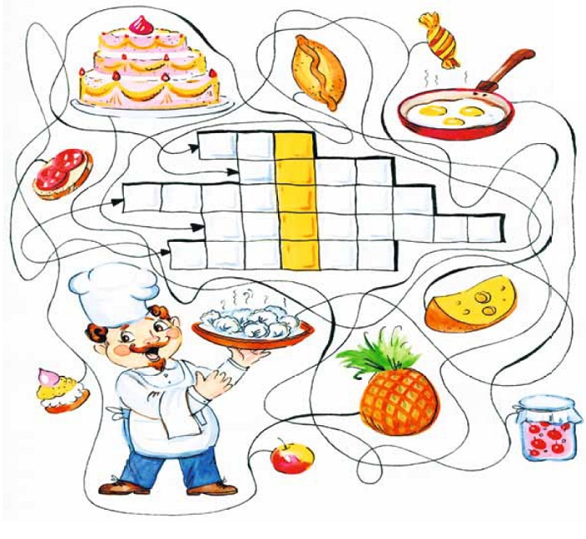

*Анекдоты*

*Клиент изучает счет в ресторане: - Салат - 5 долларов, горячее - 20, десерт - 15, бутылка вина - 25. Всего 65. А у вас 110. Как же так получилось? Официант с досадой: - Ну, значит, не получилось...*

*\*\*\*\*\*\*\*\*\*\*\*\*\*\*\*\*\*\*\*\*\*\*\*\*\*\*\**

*Муж возвращается домой после работы, на столе записка: “Дорогой, я ушла к подруге, на ужин рыба, удочка в коридоре”.*

*\*\*\*\*\*\*\*\*\*\*\*\*\*\*\*\*\*\*\*\*\*\*\*\*\*\*\**

*Новоиспеченная жена звонит маме: - Мам, моему не понравилась твоя фирменная каша, повтори-ка рецепт. - Берешь крупу, отвариваешь … - А! Отвариваешь …*

*\*\*\*\*\*\*\*\*\*\*\*\*\*\*\*\*\*\*\*\*\*\*\*\*\*\*\**

*Новый русский сидит в ресторане и любуется новеньким дипломом кандидата наук. Официант спрашивает: - Что, купил? - Почему сразу купил? Друзья подарили...*

*Одному военному повару задали вопрос, как в армии готовится блюдо из мелконарезанного мяса кролика. - В обычной пропорции, - ответил повар, - один кролик - одна лошадь*

*\*\*\*\*\*\*\*\*\*\*\*\*\*\*\*\*\*\*\*\*\*\*\*\*\*\*\**

*Открылся ресторан, в котором все есть. Шел как-то мимо мужик и решил над этим фактом приколоться. Зашел, сел за столик и заказал официанту бифштекс из слоновьего мяса. Через некоторое время официант возвращается: - Извините, сэр, но мы не можем выполнить ваш заказ. - Почему? Ведь у вас над входом написано, что у вас есть все?! - Это так, сэр, но мы скоро закрываемся, и шеф-повар не хочет начинать нового слона...*

*\*\*\*\*\*\*\*\*\*\*\*\*\*\*\*\*\*\*\*\*\*\*\*\*\*\*\**

*Пришел Иван-царевич во французский ресторан, а там: лягушки жареные, лягушки вареные, лягушки под соусом... - Вот они с ними как... А я-то, дурак, женился!*

*Я же тебя просила, Игорь, не мешать мне! Из-за тебя я уронила поваренную книгу, она захлопнулась, и теперь я не знаю, что сварила на обед...*

*\*\*\*\*\*\*\*\*\*\*\*\*\*\*\*\*\*\*\*\*\*\*\*\*\*\**

[*Муж*](http://anekdoty.ru/pro-muzha/) *спрашивает* [*жену*](http://anekdoty.ru/pro-zhenu/)*: — Почему, когда твоя очередь мыть* [*посуду*](http://anekdoty.ru/pro-posudu/)*, мы едим* [*пельмени*](http://anekdoty.ru/pro-pelmeni/)*... из кастрюльки? А когда моя — в тебе обязательно просыпается повар—кулинар?..*

*\*\*\*\*\*\*\*\*\*\*\*\*\*\*\*\*\*\*\*\*\*\*\*\*\*\*\*\*\*\*\**

[*Дочка*](http://anekdoty.ru/pro-doch/) *учится на повара. Мама. — Вам—то хоть разрешают самим есть, то, что вы приготовили? — Нас заставляют.*

*\*\*\*\*\*\*\*\*\*\*\*\*\*\*\*\*\*\*\*\*\*\*\*\*\*\*\*\*\*\*\**

*Лучшие повара — мужчины, а лучшие поварихи — женщины…*